Создание дистрибутива для JasperReport + наша обработка для Trak.

Дистрибутив создается с помощью Inno Setup Compiler 5.4.2 (a)

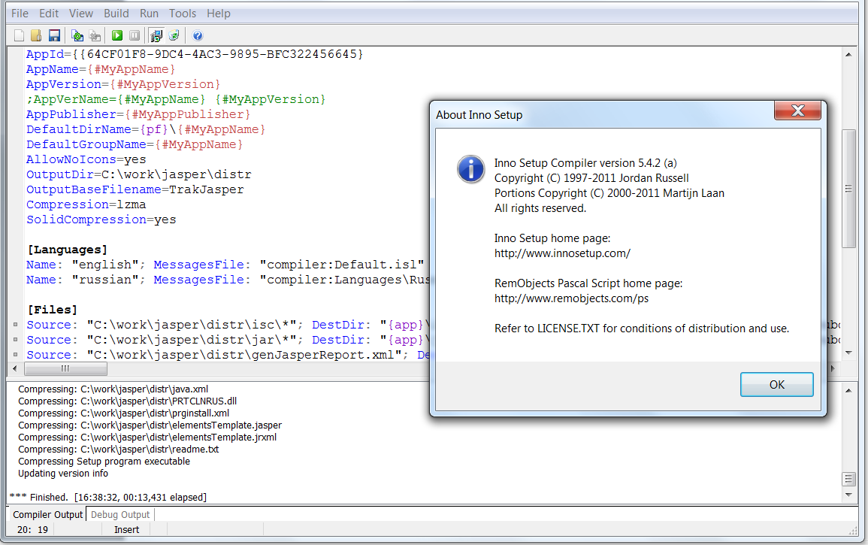

Файл с описанием дистрибутива - C:\work\jasper\distr\TrakJasper\TrakJasperFull.iss

Открыть этот файл в Inno Setup, отредактировать, если надо, компилировать (создастся файл C:\work\jasper\distr\TrakJasper.exe

Для выгрузки программ ExportJasperRoutines^Report.util(путь, куда выгрузить)

Все файлы лежат в C:\work\jasper\distr

Для создания файлов дистрибутивово с программами

do ExportJasperRoutines^Report.util("c:\work\jasper\distr")

Export if file c:\work\prginstall.xml
Экспорт в XML начался в 03/16/2012 15:02:37
Экспортируемый класс: Report.JasperReportTune
Экспортируемый класс: Report.ReportStartJasper
Экспортируемый класс: ReportZEN.settings
Экспорт успешно завершен.

Export if file c:\work\genJasperReport.xml
Экспорт в XML начался в 03/16/2012 15:02:37
Экспортируемый класс: Report.Function.general
Экспортируемый класс: Report.JasperReportTune
Экспортируемый класс: Report.rpt
Экспортируемый класс: ReportZEN.ReportApplication
Экспортируемый класс: ReportZEN.downloadFile
Экспортируемый класс: ReportZEN.genReportJasper
Экспортируемый класс: ReportZEN.genReportJasper0
Экспортируемый класс: ReportZEN.reportJasperAbstract
Экспортируемый класс: ReportZEN.reportJasperAbstract0
Экспортируемый класс: ReportZEN.settings
Экспортируемая программа: TCLEx.VBReport.INT
Экспорт успешно завершен.

Export if file c:\work\isc.jasper.xml
Экспорт в XML начался в 03/16/2012 15:02:37
Экспортируемый класс: isc.jasper.Func
Экспортируемый класс: isc.jasper.JasperFacade
Экспортируемый класс: isc.jasper.JasperFacadeDop
Экспорт успешно завершен.

Запуск Inno Setup Compiler - open C:\work\jasper\distr\TrakJasper\TrakJasper.iss - compile in C:\work\jasper\distr\TrakJasper.exe
Теперь C:\work\jasper\distr\TrakJasper\TrakJasperFull.iss

При смене версии iReport надо поменя в дистрибутиве файл jasperreports-<номер версии>.jar

C:\Apl\Jaspersoft\iReport-4.6.0\ireport\modules\ext\jasperreports-4.6.0.jar

